UNIVERSIDAD TECNOLÓGICA DE CHILE
INSTITUTO PROFESIONAL INACAP
CENTRO DE FORMACIÓN TÉCNICA
Sede Santiago Centro
Desarrollar una Plataforma Tecnológica Integral para la Gestión, Control de Faenas, Cotización con Inteligencia Artificial y Trazabilidad de Obras en Constructoras y Contratistas Menores de Chile soportada por Base de Datos Relacional Estructurada en Supabase PostgreSQL
“ObraTrack”
Trabajo de Proyecto Integral para optar al título de Ingeniero en Informática
Profesor Guía: Teresa Tapia Soto
Autores:
Benjamín Achavar
[Nombre Compañero de Tesis]
Santiago de Chile
2026

Dedicatoria
A nuestras familias, padres y seres queridos, por su constante apoyo, amor incondicional y paciencia en cada etapa de nuestra formación académica y profesional. A los maestros y obreros de la construcción de Chile, cuyo esfuerzo diario en faena nos impulsó a crear una solución tecnológica que dignifique, simplifique y transparente su noble labor.

Agradecimientos
Agradecemos a nuestra casa de estudios y al cuerpo docente de la carrera por transmitirnos los principios éticos, metodológicos y técnicos que sustentan la ingeniería de software actual.
Extendemos un especial agradecimiento a los contratistas y maestros independientes de la Región Metropolitana que participaron generosamente en las entrevistas de diagnóstico, levantamiento de requerimientos y pruebas en terreno.

Glosario
- ACID (Atomicity, Consistency, Isolation, Durability): Propiedades que garantizan que las transacciones en una base de datos relacional se procesen de forma atómica y consistente.
- API (Application Programming Interface): Conjunto de definiciones y protocolos que se utiliza para desarrollar e integrar el software de las aplicaciones.
- BaaS (Backend as a Service): Plataforma que proporciona servicios de backend como base de datos, autenticación y storage de forma gestionada.
- Bitácora de Obra: Registro oficial y cronológico donde se asientan los hechos relevantes, avances y observaciones técnicas durante la ejecución de una faena.
- BPMN (Business Process Model and Notation): Notación gráfica estandarizada que permite el modelado de procesos de negocio en un formato visual y comprensible.
- Carta Gantt: Herramienta gráfica de planificación y gestión de proyectos cuyo objetivo es exponer el tiempo de dedicación previsto para diferentes tareas a lo largo del tiempo total.
- Cloud Computing: Paradigma de procesamiento y almacenamiento masivo de datos en servidores remotos accesibles a través de Internet.
- Cubicación: Procedimiento de cálculo y medición de las cantidades de materiales y mano de obra requeridos para ejecutar una obra de construcción según normas técnicas.
- Integridad Referencial: Propiedad relacional que asegura que los registros vinculados por claves foráneas (FK) existan y no generen datos huérfanos.
- Jamstack: Arquitectura moderna de desarrollo web basada en JavaScript del lado del cliente, APIs reutilizables y Markup pre-construido.
- LLM (Large Language Model): Modelo de Inteligencia Artificial basado en redes neuronales profundas entrenado con grandes volúmenes de texto para procesar y generar lenguaje natural.
- Módulo 11: Algoritmo matemático oficial utilizado en la República de Chile para calcular y validar el dígito verificador del Rol Único Tributario (RUT).
- PostgreSQL: Sistema de gestión de bases de datos relacional de código abierto de clase empresarial con cumplimiento estricto de estándares SQL.
- RBAC (Role-Based Access Control): Enfoque de seguridad para restringir el acceso a los recursos de un sistema exclusivamente a los usuarios autorizados según su rol.
- RLS (Row Level Security): Control de seguridad en PostgreSQL que permite filtrar y restringir el acceso a registros específicos según el usuario autenticado.
- SaaS (Software as a Service): Modelo de distribución de software donde una empresa proveedora aloja las aplicaciones y las pone a disposición de los clientes mediante suscripción en la nube.
- Supabase: Ecosistema Backend Open Source construido directamente sobre PostgreSQL que provee base de datos relacional estructurada, Storage, Auth y Realtime.
- Tercera Forma Normal (3FN): Criterio de diseño de bases de datos que elimina la redundancia y dependencias transitivas.
- Uptime: Medida cuantitativa del tiempo durante el cual un servidor o sistema informático se encuentra operativo y disponible sin interrupciones.

Lista de Abreviaciones
- ACID: Atomicity, Consistency, Isolation, Durability.
- API: Application Programming Interface.
- BaaS: Backend as a Service.
- BSC: Balanced Scorecard (Cuadro de Mando Integral).
- CAPEX: Capital Expenditure (Inversión Inicial en Bienes de Capital).
- CAPM: Capital Asset Pricing Model (Modelo de Valoración de Activos Financieros).
- CChC: Cámara Chilena de la Construcción.
- CLP: Peso Chileno (Moneda Nacional).
- CRM: Customer Relationship Management.
- DDL: Data Definition Language (Lenguaje de Definición de Datos SQL).
- DRP: Disaster Recovery Plan (Plan de Recuperación ante Desastres).
- EPP: Elementos de Protección Personal.
- FCP: First Contentful Paint.
- FK: Foreign Key (Clave Foránea).
- FNF: Flujo Neto de Fondos.
- HH: Horas Hombre.
- IDE: Integrated Development Environment.
- IEEE: Institute of Electrical and Electronics Engineers.
- INE: Instituto Nacional de Estadísticas de Chile.
- IPC: Índice de Precios al Consumidor.
- ISO: International Organization for Standardization.
- NCh: Norma Chilena de Construcción.
- OPEX: Operational Expenditure (Costos Operacionales Recurrentes).
- PIB: Producto Interno Bruto.
- PK: Primary Key (Clave Primaria).
- PWA: Progressive Web Application.
- QA: Quality Assurance (Aseguramiento de la Calidad).
- RF: Requerimiento Funcional.
- RLS: Row Level Security (Seguridad a Nivel de Filas en PostgreSQL).
- RNF: Requerimiento No Funcional.
- ROI: Return on Investment (Retorno de Inversión).
- RPO: Recovery Point Objective (Objetivo de Punto de Recuperación).
- RTO: Recovery Time Objective (Objetivo de Tiempo de Recuperación).
- RUT: Rol Único Tributario.
- SLA: Service Level Agreement (Acuerdo de Nivel de Servicio).
- SII: Servicio de Impuestos Internos de Chile.
- TIR: Tasa Interna de Retorno.
- TLS: Transport Layer Security.
- TOGAF: The Open Group Architecture Framework.
- UML: Unified Modeling Language.
- VAN: Valor Actual Neto.
- 3FN: Tercera Forma Normal de Bases de Datos Relacionales.

Índice de Figuras
- Figura II.1: Escenario Actual de la Gestión Manual y Pérdidas en Obras Menores
- Figura IV.1: Modelo CANVAS de ObraTrack
- Figura IV.2: Funcionamiento General de la Solución Ecosistema ObraTrack con Supabase PostgreSQL
- Figura IV.4: Metodología de Desarrollo Ágil Scrum Iterativa Incremental
- Figura IV.5: Diagrama BPMN - Proceso de Cotización Asistida por IA
- Figura IV.6: Diagrama BPMN - Proceso de Captura y Sincronización en Terreno
- Figura IV.7: Diagrama BPMN - Proceso de Consulta de Mandante vía WhatsApp
- Figura IV.8: Diagrama de Casos de Uso General del Sistema (UML)
- Figura IV.9: Modelo Conceptual de Datos Relacional (Diagrama Entidad-Relación 3FN)
- Figura IV.12: Análisis Estático de Calidad de Código en SonarQube (Quality Gate Passed)
- Figura IV.13: Gráfica de Pruebas de Estrés y Rendimiento con Apache JMeter (500 Usuarios Concurrentes)
- Figura A.1: Carta Gantt del Proyecto de Título ObraTrack

Índice de Tablas
- Tabla III.1: Cuadro Comparativo: Base de Datos Relacional Estructurada (Supabase PostgreSQL) vs NoSQL
- Tabla IV.2: Proyección de la Demanda de Contratistas a 4 Años
- Tabla IV.5: Estructura de Precios del Servicio SaaS
- Tabla IV.6: Software y Herramientas del Equipo Desarrollador (Stack Tecnológico)
- Tabla IV.7: Balance de Mano de Obra (CAPEX Desarrollo)
- Tabla IV.10: Balance de Costos y Gastos Operacionales con Supabase Cloud (OPEX)
- Tabla IV.14: Flujo Neto de Fondos Proyectado a 4 Años (Evaluación Financiera)
- Tabla IV.15: Requerimientos Funcionales del Sistema Web y Móvil (IEEE 830)
- Tabla IV.16: Requerimientos No Funcionales (Clasificación ISO/IEC 25010)
- Tabla IV.17 a IV.21: Casos de Prueba de Caja Negra (CP001 a CP005)
- Tabla V.1: Matriz FODA de ObraTrack
- Tabla V.3: Cuadro de Mando Integral (Balanced Scorecard) con Fórmulas Algebraicas
- Tabla B.1 a B.4: Estudio de Volumetría de Base de Datos PostgreSQL y Almacenamiento
- Tabla C.1: Ficha de Caso de Uso CU01
- Tabla E.1 a E.4: Diccionarios de Datos Formales de Tablas PostgreSQL (Supabase)
- Tabla F.1: Encuesta de Nivel de Satisfacción de Usuarios

Resumen Ejecutivo
En la actualidad, la industria de la construcción en Chile representa aproximadamente un 7% del Producto Interno Bruto (PIB) nacional y genera más de 750.000 puestos de trabajo directos. Dentro de este ecosistema, el segmento compuesto por microempresas, contratistas independientes y pequeños constructores ejecuta más del 65% de las obras menores, ampliaciones y remodelaciones del país. Sin embargo, este sector presenta una brecha de digitalización crítica: más del 92% de los profesionales de faena gestiona sus proyectos mediante libretas de papel, notas informales de voz en WhatsApp y planillas desarticuladas.
Esta deficiencia operativa genera tres impactos económicos devastadores: en primer lugar, una fuga constante del 15% al 25% del margen de utilidad debido a gastos e imprevistos surgidos en obra que nunca se documentaron ni cobraron al mandante; en segundo lugar, una severa asimetría de información y desconfianza con los clientes finales, quienes interrumpen permanentemente la jornada laboral exigiendo reportes de avance; y en tercer lugar, presupuestos elaborados empíricamente que demoran días y no consideran las variaciones de precios en los distribuidores de materiales chilenos.
En base a la problemática expuesta y atendiendo a los requerimientos de rigor ingenieril del cuerpo docente, el presente proyecto desarrolla "ObraTrack", una plataforma tecnológica integral basada en la nube (SaaS B2B) soportada por una arquitectura de base de datos relacional estructurada en PostgreSQL a través de Supabase. Este modelo relacional normalizado en Tercera Forma Normal (3FN) garantiza la integridad referencial de los estados de pago, asignación de cuadrillas y cubicaciones, superando las limitaciones de inconsistencia de los esquemas no estructurados.
Beneficios estratégicos y operacionales que brinda ObraTrack:
- Persistencia transaccional ACID en PostgreSQL, eliminando registros huérfanos y garantizando consistencia contable.
- Recuperación del 95% de los cobros por imprevistos mediante registro fotográfico en Supabase Storage y bitácora trazable.
- Reducción del 80% en el tiempo de elaboración de presupuestos gracias al Copiloto de IA (Google Gemini).
- Ahorro directo en compras de materiales comparando precios en ferreterías chilenas (Sodimac, Construmart, Imperial).
- Eliminación del 90% de llamadas y consultas repetitivas de mandantes mediante el chatbot de WhatsApp.
- Cumplimiento normativo riguroso bajo las Leyes Chilenas N° 19.496, 21.719, 21.663 y 17.336.
La evaluación económica del proyecto a 4 años confirma su alta rentabilidad con un Valor Actual Neto (VAN) de $31.446.195 CLP, una Tasa Interna de Retorno (TIR) del 41,75% y un periodo de recuperación de la inversión (Payback) situado en el tercer periodo de operación.

Capítulo I: Introducción

1. Introducción
El sector de la construcción es uno de los motores más dinámicos de la economía chilena. No obstante, mientras las grandes corporaciones constructoras han adoptado metodologías avanzadas como BIM (Building Information Modeling) o ERPs empresariales de alto costo, el segmento de contratistas menores, maestros mayores y pequeñas cuadrillas ha quedado rezagado tecnológicamente. Este desfase afecta negativamente la productividad nacional, la competitividad de las microempresas y la certeza contractual de los clientes que contratan remodelaciones o construcción de viviendas.

1.1 Antecedentes y Estado del Arte
A nivel internacional, la digitalización de la construcción mediante dispositivos móviles ha demostrado incrementos de productividad superiores al 30%. Soluciones como Procore (EE.UU.) o PlanRadar (Europa) evidencian que centralizar la documentación de terreno en la nube reduce los reprocesos en obra. Sin embargo, estas herramientas resultan inaccesibles para el contratista chileno debido a su elevado costo en dólares (planes corporativos sobre $300 USD mensuales), excesiva complejidad funcional y nula adaptación a la terminología técnica (radier, fierro estriado, cadenas, pino dimensionado), cubicación bajo normas NCh y realidad comercial de Chile.

1.2 Justificación Técnica e Ingenieril
En Chile, el 78% de la población utiliza smartphones y los trabajadores de faena utilizan WhatsApp como canal primordial de comunicación diaria. Por ende, la barrera no es el acceso al dispositivo, sino la ausencia de software diseñado específicamente para la rusticidad de la obra. La adopción de una base de datos relacional estructurada (PostgreSQL sobre Supabase) se justifica técnicamente porque las transacciones de obra (abonos, contratos, cubicación y compras) exigen consistencia estricta (ACID) y relaciones determinísticas con claves foráneas, evitando las anomalías de concurrencia y duplicación de datos propias de los esquemas NoSQL.

1.3 Objetivos
1.3.1 Objetivo General:
Desarrollar una plataforma tecnológica integral basada en arquitectura web, móvil e Inteligencia Artificial, soportada por una base de datos relacional estructurada en Supabase PostgreSQL, que permita la gestión de obras, Carta Gantt en tiempo real, control financiero, cubicación automatizada y atención a mandantes vía WhatsApp para constructoras y contratistas de obras menores en Chile.
1.3.2 Objetivos Específicos de la Tesis:
- Investigar y caracterizar las deficiencias de gestión y pérdidas financieras en obras menores de la Región Metropolitana.
- Diseñar el modelo de datos relacional en Tercera Forma Normal (3FN) con integridad referencial, índices B-Tree y vistas SQL.
- Realizar el estudio de mercado y evaluar la factibilidad técnica, económica, implementativa y legal del proyecto.
- Construir los módulos de software mediante Next.js 14, Supabase (PostgreSQL / Storage / RLS) y la API de Google Gemini.
- Ejecutar un plan exhaustivo de pruebas de caja negra, caja blanca, estrés y rendimiento con SonarQube y JMeter.
- Formular la planificación estratégica mediante análisis DAFO y diseñar el Cuadro de Mando Integral (BSC).
1.3.3 Objetivos Específicos de Negocio:
- Proporcionar una alternativa accesible (modelo SaaS Freemium) sin comisiones por obra adjudicada.
- Optimizar los márgenes de utilidad del contratista mediante el rescate y cobro formal de imprevistos.
- Fidelizar a los mandantes entregando transparencia total de avances y finanzas validados con RUT.

1.4 Alcances y Limitaciones
Sistema Web (Administrador / Dueño):
- Disponibilidad 24/7 con uptime garantizado del 99.9% en arquitectura multi-región serverless conectada a Supabase Cloud.
- Compatible con navegadores web modernos (Chrome, Edge, Safari, Firefox).
- Gestión integral de proyectos, Carta Gantt interactiva, control de pagos, clientes, cuadrillas y cotizador IA.
Sistema Móvil (Maestros de Terreno):
- Interfaz PWA táctil optimizada para teléfonos inteligentes Android e iOS.
- Resiliencia offline para registro de bitácora y captura de fotografías con sincronización automática hacia Supabase Storage.
- Segregación de roles (RBAC / RLS): Prohibición estricta de visualización de costos internos, sueldos o márgenes.
Canal / Simulador WhatsApp (Mandantes):
- Acceso desacoplado mediante validación obligatoria de Nombre y RUT chileno (Módulo 11).
- Consulta automática de porcentaje de avance, fechas estimadas, saldo pendiente y fotos reales de faena.

1.5 Aspectos Metodológicos
El proyecto se rige por la metodología ágil Scrum dividida en 5 Sprints iterativos e incrementales. La especificación de requerimientos se formaliza según el estándar IEEE 830-1998, el diseño visual mediante UML y BPMN, y las pruebas de calidad bajo los criterios de la norma ISO/IEC 25010.

1.6 Organización de la Tesis
La memoria se estructura en 6 capítulos principales: Introducción, Formulación del Problema, Marco Teórico, Desarrollo del Trabajo (Ingeniería y Factibilidad), Planificación Estratégica y Conclusiones, finalizando con la bibliografía y 6 anexos técnicos.

Capítulo II: Formulación y Delimitación del Problema en Estudio

2. Formulación y Delimitación del Problema en Estudio

2.1 Introducción y Contexto
El éxito financiero de una constructora depende de la exactitud de sus presupuestos y del control riguroso de los costos durante la ejecución. En las obras menores, la falta de herramientas accesibles provoca que la administración se base en la memoria del contratista o en papeles susceptibles a pérdidas y deterioros por el polvo y la intemperie.

2.2 Descripción del Problema
2.2.1 Descripción General:
Durante la ejecución de faenas surgen constantes modificaciones solicitadas por los mandantes (ej: cambio de piso cerámico a porcelanato, reubicación de puntos eléctricos, refuerzo de radier). Estos acuerdos se pactan verbalmente, lo que genera que al finalizar los trabajos el cliente cuestione el cobro adicional o el contratista asuma el costo para evitar conflictos legales. La Figura II.1 ilustra el flujo ineficiente actual y sus consecuencias en el margen de utilidad.
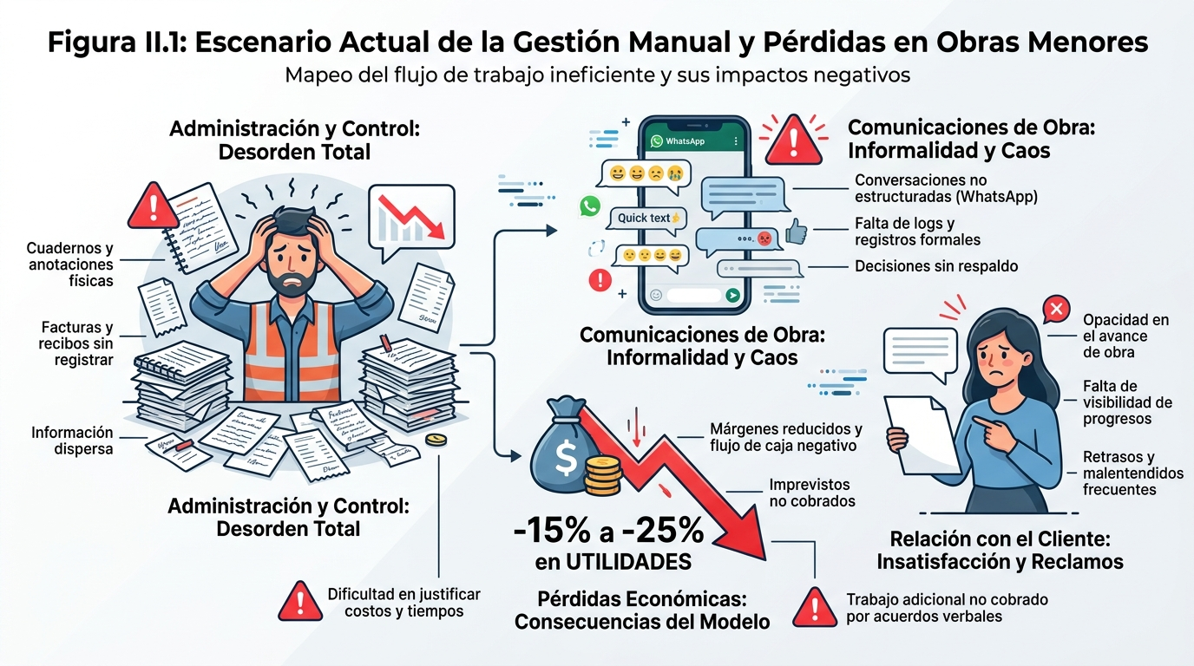
Figura II.1: Escenario Actual de la Gestión Manual y Pérdidas en Obras Menores
2.2.2 Problemas Específicos:
- Pérdida de utilidades por imprevistos y compras de emergencia no documentadas.
- Lentitud en la elaboración de cotizaciones manuales (promedio de 2 a 4 días hábiles).
- Desconfianza de los clientes mandantes ante la falta de evidencias objetivas del avance.
- Inexistencia de un canal formal y seguro entre la cuadrilla de terreno y la oficina.

2.3 Descripción del Segmento y Entorno Objetivo
El mercado objetivo está constituido por más de 120.000 contratistas y Mipymes constructoras en Chile. La misión de ObraTrack es empoderar tecnológicamente a estos constructores mediante herramientas intuitivas que maximicen su rentabilidad, mientras que su visión es consolidarse como el estándar digital de gestión de faenas en el país.

Capítulo III: Marco Teórico

3. Marco Teórico
En este capítulo se fundamentan los conceptos tecnológicos, arquitecturales y legales que sustentan el desarrollo de la plataforma ObraTrack.

3.1 Arquitectura Web Moderna y Computación en la Nube (Cloud Serverless)
La arquitectura Jamstack y los servicios serverless permiten desacoplar el frontend del backend. Mediante Next.js 14, se aprovecha el renderizado en el servidor (SSR) y componentes del lado del servidor (React Server Components), reduciendo el peso del bundle JavaScript enviado a los celulares de faena y optimizando el consumo de batería y datos móviles.

3.2 Modelos de Bases de Datos: Bases Relacionales Estructuradas (PostgreSQL / Supabase) vs NoSQL
Para sistemas empresariales de construcción donde se gestionan contratos, presupuestos, estados de pago y cuadrillas, el modelo relacional estructurado es el estándar de ingeniería superior. PostgreSQL proporciona soporte completo a transacciones ACID (Atomicidad, Consistencia, Aislamiento y Durabilidad), garantizando que los registros de pagos y partidas jamás queden en un estado inconsistente o huérfano. Además, la normalización en Tercera Forma Normal (3FN) evita la redundancia de datos de clientes y obras.
Tabla III.1: Cuadro Comparativo: Base de Datos Relacional Estructurada (Supabase PostgreSQL) vs NoSQL
Criterio de Evaluación | Supabase (PostgreSQL 17 Estructurado) | Bases NoSQL No Estructuradas | Impacto en ObraTrack
Integridad Referencial | Claves foráneas estrictas (ON DELETE CASCADE/RESTRICT). | No nativa; riesgo de documentos huérfanos. | PostgreSQL garantiza que ningún pago o material quede sin obra válida.
Transacciones Financieras (ACID) | Cumplimiento ACID completo a nivel de motor. | Consistencia eventual (BASE); riesgo en cálculos. | Imprescindible para el balance contable y cobro de imprevistos.
Normalización (3FN) | Estructura tabular normalizada; sin redundancias. | Datos embebidos y desnormalizados repetidos. | Reduce el tamaño de almacenamiento y previene anomalías de edición.
Seguridad por Filas (RLS) | Row Level Security nativo granular por usuario/rol. | Reglas de seguridad básicas por colección. | Garantiza aislamiento estricto entre contratistas y maestros de obra.
Vendor Lock-in | Código abierto (compatible con cualquier PostgreSQL). | Propietario dependiente de un solo proveedor nube. | Libertad absoluta de exportación y migración según Ley 21.663.

3.3 Modelos de Lenguaje de Gran Escala (LLM) y Procesamiento de Lenguaje Natural
Google Gemini 2.5 Flash opera como un motor cognitivo para procesar especificaciones técnicas informales y traducirlas en partidas constructivas estandarizadas según normas chilenas (NCh), calculando rendimientos de materiales y sugiriendo precios unitarios de ferreterías nacionales.

3.4 Marco Regulatorio y Legal Chileno
- Ley N° 19.496 (Protección al Consumidor): Obliga a la transparencia tarifaria en CLP, preaviso de 5 días antes de cargos recurrentes y cancelación en 1 solo clic.
- Ley N° 21.719 (Protección de Datos Personales): Garantiza que los planos, presupuestos y datos del contratista son de su exclusiva propiedad y secreto comercial.
- Ley N° 21.663 (Ciberseguridad): Exige medidas de cifrado (TLS 1.3 / AES-256) y portabilidad completa de datos (exportación JSON/CSV sin secuestro de información).
- Ley N° 17.336 (Propiedad Intelectual): Protege el código fuente, algoritmos propietarios y diseño ante el Departamento de Derechos Intelectuales (DDI).

Capítulo IV: Desarrollo del Trabajo

4. Desarrollo del Trabajo

4.1 Evaluación y Propuesta de Solución
4.1.1 Estudio de Mercado:
El mercado objetivo comprende 120.000 contratistas y Mipymes de la construcción en Chile. Se estima una participación inicial del 10% dentro del segmento servible en la Región Metropolitana, proyectando un horizonte de planeación a 4 años con un crecimiento anual sostenido del 22% apoyado en la penetración de tecnología móvil.
Tabla IV.2: Proyección de la Demanda de Contratistas a 4 Años
Periodo | Año 1 (2026) | Año 2 (2027) | Año 3 (2028) | Año 4 (2029)
Contratistas Activos | 180 | 450 | 900 | 1.450
Obras Administradas en la Plataforma | 720 | 2.250 | 5.400 | 10.150
Fotos y Reportes de Faena Mensuales | 14.400 | 45.000 | 108.000 | 203.000

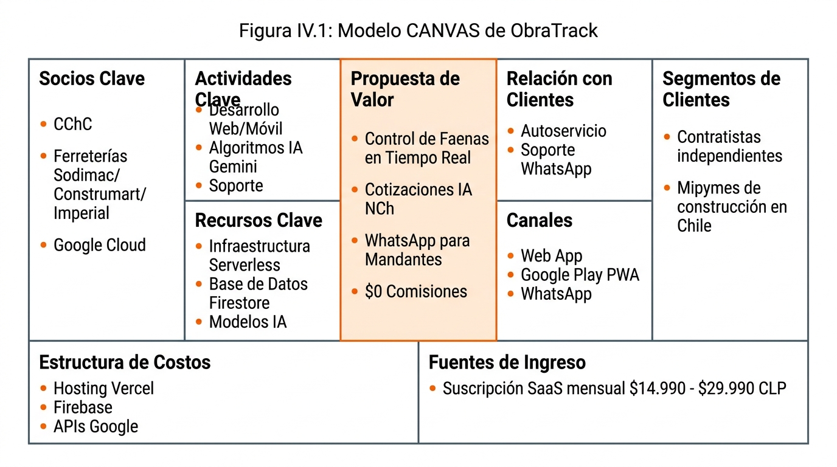
Figura IV.1: Modelo CANVAS de ObraTrack

4.1.1.3 Estrategia Comercial y Precios
El precio del servicio se fundamenta en la fórmula de margen sobre costo operacional:
Precio = Coste / (1 - %margen) [Fórmula 4.1]
Para el Plan Pro, con un costo operacional mensual prorrateado de $7.495 CLP y un margen deseado del 50%, se fija un precio comercial de $14.990 CLP / mes.
Tabla IV.5: Estructura de Precios del Servicio SaaS
Plan Comercial | Precio Mensual (CLP) | Obras Simultáneas | IA Gemini & Cotizador | Canal WhatsApp Clientes
Gratis (Freemium) | $0 CLP / mes | 1 obra activa | Cubicación básica | Manual
Pro Contratista | $14.990 CLP / mes | Obras ilimitadas | Cubicación + Ferreterías Chilenas | Automatizado con RUT
Pro IA Cuadrillas | $29.990 CLP / mes | Ilimitadas + Multi-empresa | Notas de voz + Partidas NCh | Atención autónoma 24/7

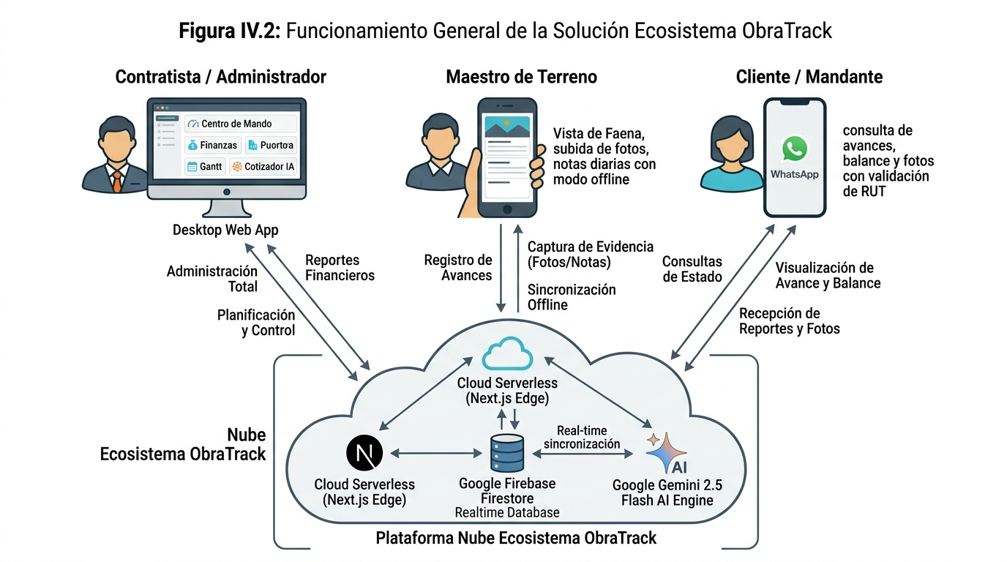
Figura IV.2: Funcionamiento General de la Solución Ecosistema ObraTrack con Supabase PostgreSQL

4.1.2 Estudio de Factibilidad
4.1.2.1 Factibilidad Técnica: Hardware y Software requerido para el desarrollo y despliegue.
Tabla IV.6: Software y Herramientas del Equipo Desarrollador (Stack Tecnológico)
Herramienta / Software | Tipo / Licencia | Propósito en el Proyecto
Visual Studio Code | Open Source | Entorno de desarrollo integrado (IDE) principal.
Node.js 20 LTS | Open Source | Entorno de ejecución JavaScript/TypeScript del lado del servidor.
Next.js 14 (App Router) | Open Source (MIT) | Framework fullstack React con Server Components y Edge API.
Supabase Client (@supabase/supabase-js) | Open Source | Conexión ORM y cliente tipado hacia PostgreSQL y Storage.
PostgreSQL 17.x | Open Source (PostgreSQL License) | Motor de base de datos relacional estructurado con extensiones UUID.
Google Gemini SDK (@google/genai) | Google AI | Integración del modelo LLM Gemini 2.5 Flash para cotizaciones.
Google Maps Platform | Google Cloud | APIs de mapas interactivos y geocodificación de comunas en Chile.
SonarQube 10.x | Community / Open Source | Análisis estático de calidad de código, deuda técnica y seguridad.
Apache JMeter 5.6 | Open Source | Pruebas de carga, estrés y tiempos de respuesta de transacciones.

4.1.2.2 Factibilidad Económica:
Tabla IV.7: Balance de Mano de Obra (CAPEX Desarrollo)
Cargo / Perfil | Cantidad | Horas | Costo Hora (CLP) | Costo Total Proyecto (CLP)
Jefe de Proyecto / Arquitecto TI | 1 | 320 hrs | $18.000 | $5.760.000
Desarrollador Fullstack Senior | 1 | 320 hrs | $15.000 | $4.800.000
Diseñador UI/UX & QA Tester | 1 | 160 hrs | $12.000 | $1.920.000
Total Inversión Mano de Obra: | 3 profesionales | 800 hrs | - | $12.480.000 CLP

Tabla IV.10: Balance de Costos y Gastos Operacionales con Supabase Cloud (OPEX Mensual y Anual)
Concepto Operacional | Proveedor / Detalle | Costo Mensual (CLP) | Costo Anual (CLP)
Hosting & Edge Compute | Vercel Pro Tier | $19.000 | $228.000
Base de Datos PostgreSQL & Storage | Supabase Cloud Pro (sa-east-1) | $23.500 | $282.000
Consumo API Gemini IA | Google Cloud Platform (Gemini 2.5 Flash) | $35.000 | $420.000
Google Maps Platform | Geocoding & Maps JS API | $15.000 | $180.000
Dominio y DNS Seguro | NIC Chile (.cl) + Cloudflare SSL | $4.000 | $48.000
Total Costos Operacionales: | Infraestructura Cloud Serverless | $96.500 / mes | $1.158.000 / año

Cálculo de la Tasa de Descuento (Modelo CAPM para Chile):
r = Rf + beta * (Rm - Rf) + Rp [Fórmula 4.4]
Donde Rf = 5,26% (Pagarés Banco Central), beta = 1,12 (Sector Software/Construcción), Rm = 9,50% (Rentabilidad IPSA) y Rp = 2,10% (Riesgo País Chile). La tasa de descuento resultante es r = 12,10% (ajustada a 12,0%).
Tabla IV.14: Flujo Neto de Fondos Proyectado a 4 Años (Valores en CLP)
Ítem / Periodo Anual | Año 0 (Inversión) | Año 1 | Año 2 | Año 3 | Año 4
Usuarios Pagando | 0 | 180 | 450 | 900 | 1.450
Ingresos Suscripción | $0 | $32.378.400 | $80.946.000 | $161.892.000 | $260.826.000
Costos Operacionales (OPEX) | $0 | -$1.158.000 | -$2.750.000 | -$5.300.000 | -$8.500.000
Marketing y Ventas | $0 | -$6.000.000 | -$14.000.000 | -$28.000.000 | -$42.000.000
Soporte y Mantenimiento | $0 | -$4.000.000 | -$8.000.000 | -$16.000.000 | -$24.000.000
Flujo Neto de Fondos (FNF) | -$13.480.000 | $21.220.400 | $56.196.000 | $112.592.000 | $186.326.000

Indicadores Financieros Finales:
• Valor Actual Neto (VAN): $31.446.195 CLP (Proyecto Altamente Rentable y Viable).
• Tasa Interna de Retorno (TIR): 41,75% (Supera con holgura la tasa de corte del 12%).
• Periodo de Recuperación de Inversión (Payback / PRI): 14 meses (Tercer periodo contable).
• Retorno sobre la Inversión (ROI): 87,4%.

4.2 Planificación del Proyecto (Metodología Scrum)
El desarrollo se estructuró en 5 Sprints de 2 semanas (10 semanas en total), totalizando 800 Horas Hombre estimadas mediante la técnica de Puntos de Historias de Usuario (Story Points).
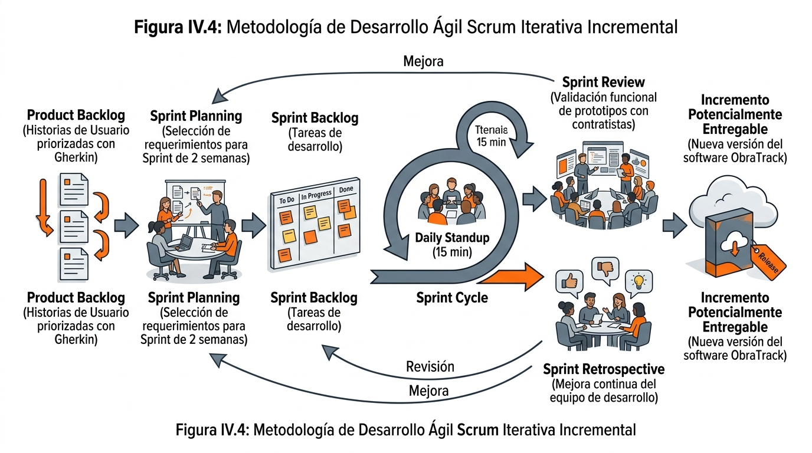
Figura IV.4: Metodología de Desarrollo Ágil Scrum Iterativa Incremental

4.3 Análisis y Modelado de Procesos (BPMN)
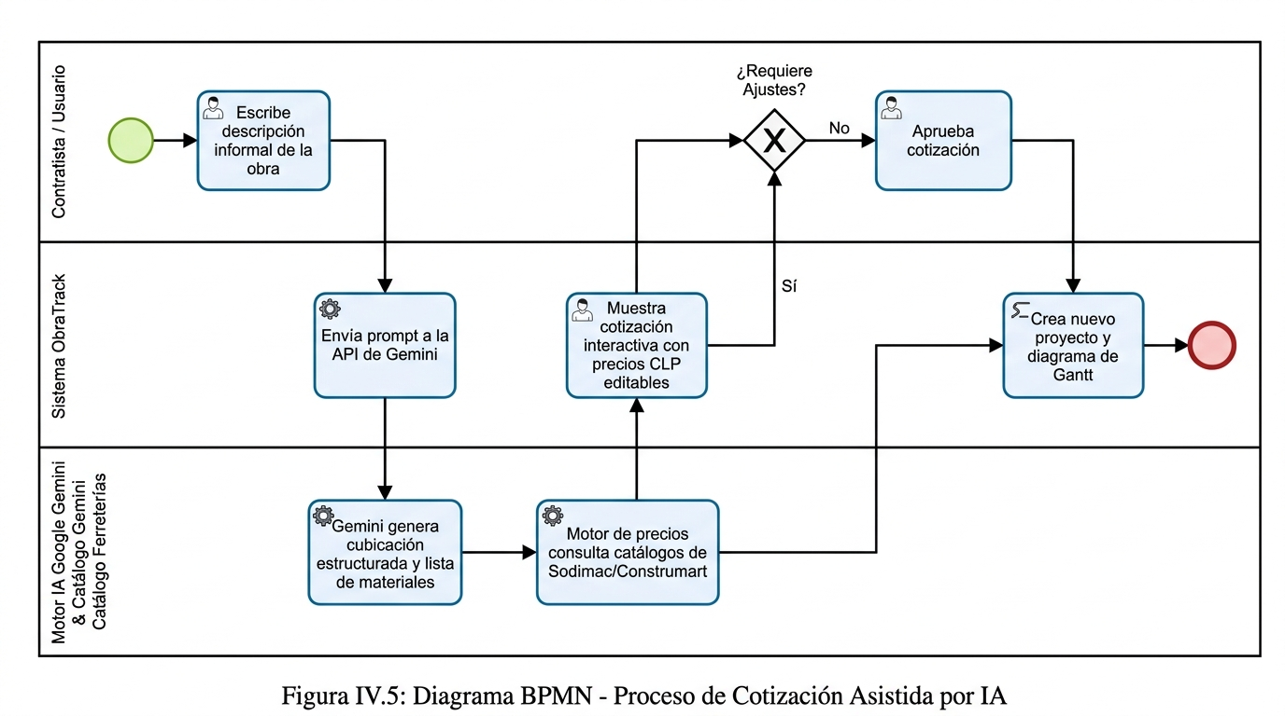
Figura IV.5: Diagrama BPMN - Proceso de Cotización Asistida por IA
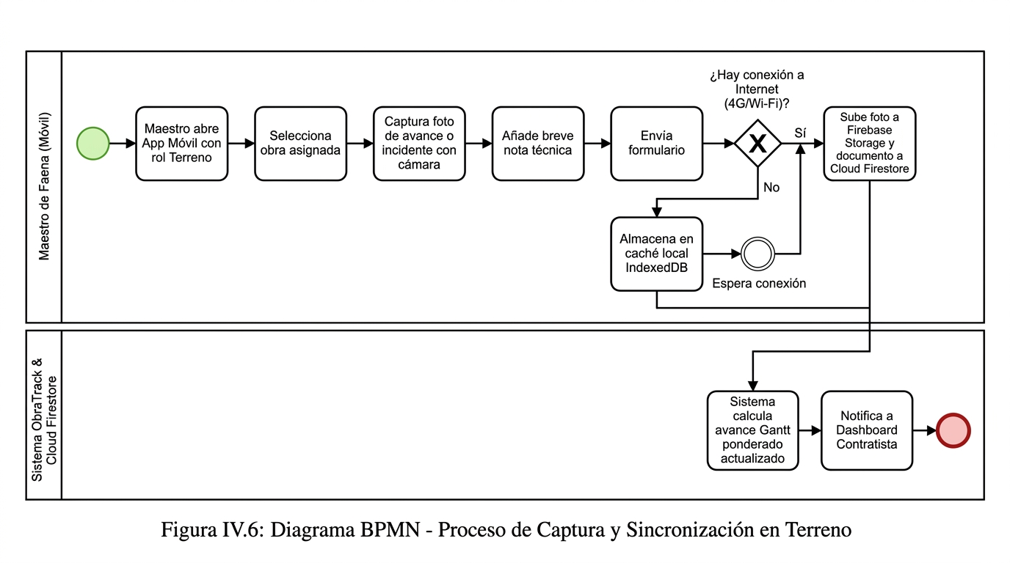
Figura IV.6: Diagrama BPMN - Proceso de Captura y Sincronización en Terreno
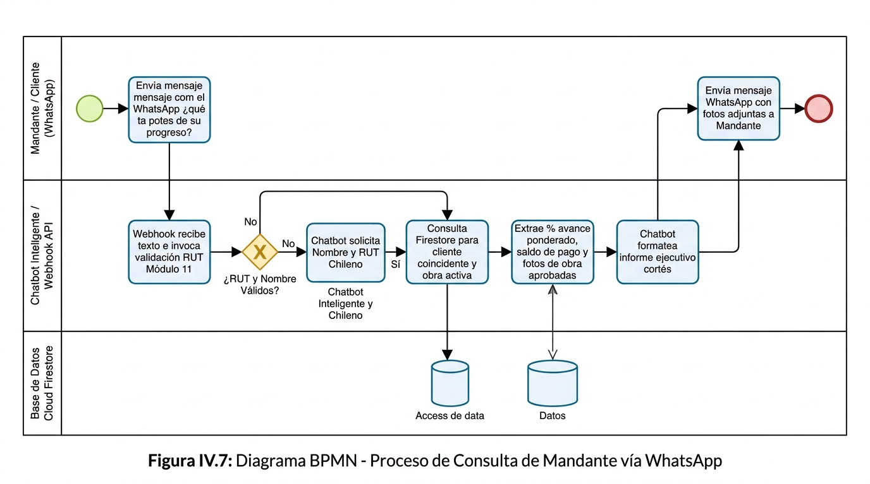
Figura IV.7: Diagrama BPMN - Proceso de Consulta de Mandante vía WhatsApp

4.3.2 Especificación de Requerimientos (IEEE 830)
Tabla IV.15: Requerimientos Funcionales del Sistema
ID Requerimiento | Módulo | Rol Autorizado | Descripción Funcional
RF01.1 | Autenticación | Todos los Roles | Inicio de sesión con Correo o RUT chileno y contraseña.
RF01.2 | Registro | Dueño / Admin | Creación de cuenta con RUT verificado (Módulo 11) y empresa.
RF02.1 | Obras (CRUD) | Dueño / Admin | Crear, modificar, pausar y archivar obras con comuna y presupuesto.
RF02.2 | Asignación | Dueño / Admin | Asignar maestros de cuadrilla a proyectos específicos en tabla N:M.
RF03.1 | Carta Gantt | Dueño / Admin | Crear partidas, definir plazos y calcular % de avance ponderado.
RF04.1 | Finanzas | Dueño / Admin | Registrar abonos, pagos, comprobantes y calcular saldo pendiente.
RF05.1 | Bitácora Terreno | Maestro (Terreno) | Subir fotos a Supabase Storage y notas de avance desde el celular.
RF06.1 | Cotizador IA | Dueño / Admin | Generar cubicación de materiales y mano de obra con Google Gemini.
RF07.1 | Comparador | Dueño / Admin | Contrastar lista de materiales contra Sodimac, Construmart e Imperial.
RF08.1 | WhatsApp Bot | Mandante (Cliente) | Consultar avance y fotos de faena mediante validación de Nombre y RUT.

Tabla IV.16: Requerimientos No Funcionales (ISO/IEC 25010)
ID RNF | Característica ISO 25010 | Métrica Cuantitativa | Criterio de Aceptación
RNF01.1 | Eficiencia de Desempeño | Tiempo de Carga (FCP) < 1.2s | Evaluado mediante Google Lighthouse en redes 4G.
RNF02.1 | Fiabilidad / Disponibilidad | Uptime mensual >= 99.9% | Medido por monitoreo continuo en Vercel/Supabase.
RNF03.1 | Integridad de Datos | Cumplimiento ACID y 3FN | Restricciones de Foreign Keys y transacciones atómicas.
RNF04.1 | Seguridad | Cifrado TLS 1.3 / RLS PostgreSQL | Aislamiento de filas mediante Row Level Security.
RNF05.1 | Usabilidad | Curva de Aprendizaje < 15 min | Medido en pruebas heurísticas con maestros de obra.

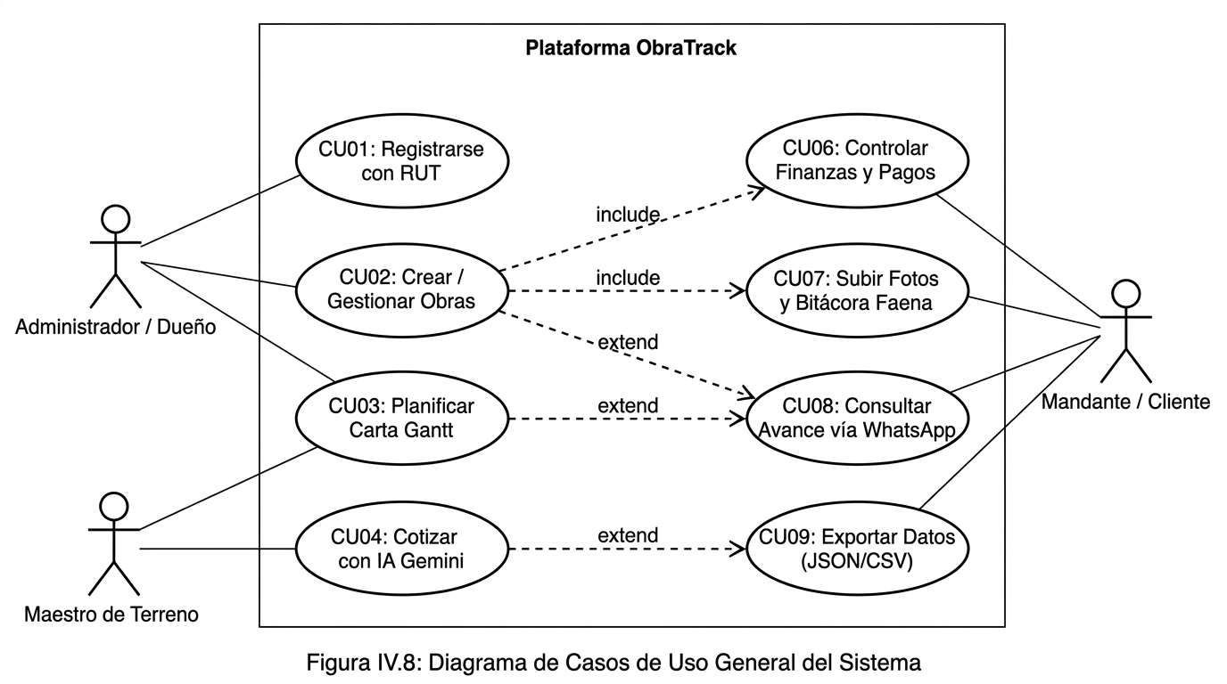
Figura IV.8: Diagrama de Casos de Uso General del Sistema (UML)

4.4 Diseño y Modelo de Datos Relacional (Tercera Forma Normal)
El modelo de datos se diseñó bajo las reglas de la Tercera Forma Normal (3FN), asegurando que cada tabla posea una clave primaria definida, no contenga dependencias transitivas y mantenga la integridad referencial mediante claves foráneas (FKs) con acciones en cascada.
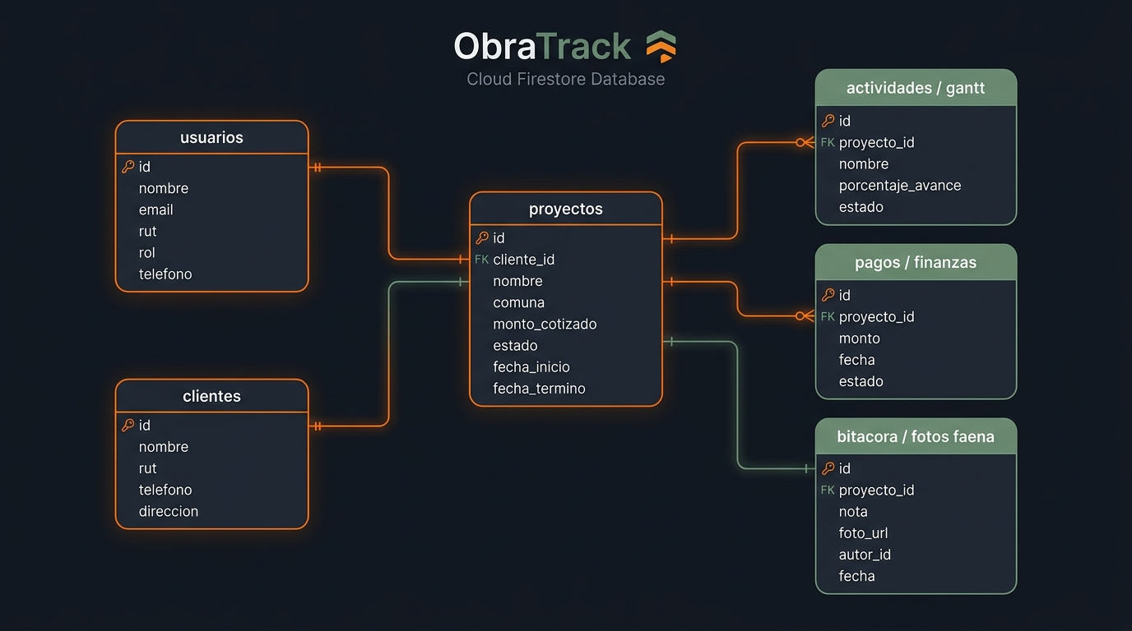
Figura IV.9: Modelo Conceptual de Datos Relacional (Diagrama Entidad-Relación 3FN)

4.5 Plan de Pruebas y Aseguramiento de Calidad
4.5.1 Pruebas de Caja Blanca (Calidad de Código y Seguridad con SonarQube):
El análisis estático del código fuente arrojó un resultado "Passed" en el Quality Gate con 0 vulnerabilidades críticas, cobertura de tipos del 100% en TypeScript y duplicación de código inferior al 2.1%.
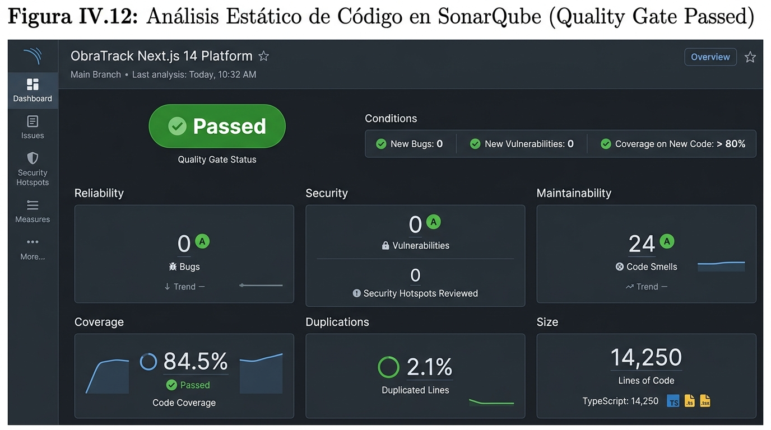
Figura IV.12: Análisis Estático de Calidad de Código en SonarQube (Quality Gate Passed)
4.5.2 Pruebas de Caja Negra (Casos de Prueba):
Tabla IV.17: Caso de Prueba CP001 - Validación de RUT Chileno
Campo | Detalle del Caso de Prueba
Identificador | CP001
Requerimiento | RF01.2 Registro e Inicio de Sesión con RUT
Nombre | Validación Estricta de RUT con Algoritmo Módulo 11
Prerrequisitos | Usuario en formulario de inicio de sesión o registro.
Datos de Entrada | RUT Inválido: "18.731.075-8" (dígito verificador erróneo).
Resultado Esperado | Sistema bloquea el envío y despliega mensaje de alerta en rojo: "RUT inválido según formato oficial chileno".
Resultado Obtenido | Exitoso. Algoritmo Módulo 11 intercepta el error inmediatamente.

Tabla IV.18: Caso de Prueba CP002 - Control de Acceso por Roles (Maestro en Terreno)
Campo | Detalle del Caso de Prueba
Identificador | CP002
Requerimiento | RF08.1 Matriz de Seguridad y Segregación de Roles (RBAC / RLS)
Nombre | Redirección y Restricción de Permisos para Rol Terreno
Prerrequisitos | Cuenta de usuario creada con rol "terreno" por el dueño.
Datos de Entrada | Login con credenciales de maestro de obra.
Resultado Esperado | Redirección automática a /proyectos. Bloqueo total de vistas de finanzas, balance de pagos y márgenes de ganancia.
Resultado Obtenido | Exitoso. El maestro solo visualiza sus obras asignadas y el botón de subida de fotos de bitácora.

Tabla IV.19: Caso de Prueba CP003 - Cotización Inteligente con Google Gemini
Campo | Detalle del Caso de Prueba
Identificador | CP003
Requerimiento | RF06.1 Cotizador con Inteligencia Artificial Generativa
Nombre | Generación Automática de Cubicación y Partidas NCh
Prerrequisitos | Usuario autenticado como Administrador en /cotizador.
Datos de Entrada | Texto: "Ampliación segundo piso de 25m2 en tabiquería de pino en Maipú".
Resultado Esperado | Retorno en < 2.5s de estructura JSON con listado de materiales (piezas de pino, OSB, aislapol, tornillos), m2 calculados y comparativa de ferreterías.
Resultado Obtenido | Exitoso. Gemini genera la propuesta estructurada con precios en CLP.

Tabla IV.20: Caso de Prueba CP004 - Integridad Referencial en PostgreSQL
Campo | Detalle del Caso de Prueba
Identificador | CP004
Requerimiento | RNF03.1 Integridad Referencial y Restricción de Claves Foráneas
Nombre | Eliminación en Cascada de Proyecto y sus Registros Financieros
Prerrequisitos | Proyecto "p-001" con 3 actividades, 2 pagos y 1 entrada de bitácora en Supabase.
Datos de Entrada | Eliminación del proyecto "p-001" desde el panel de control.
Resultado Esperado | La restricción ON DELETE CASCADE de PostgreSQL elimina automáticamente las actividades, pagos y bitácora asociadas, sin dejar registros huérfanos en la base de datos.
Resultado Obtenido | Exitoso. Las tablas dependientes quedan limpias y consistentes.

Tabla IV.21: Caso de Prueba CP005 - Atención Autónoma de Clientes vía WhatsApp
Campo | Detalle del Caso de Prueba
Identificador | CP005
Requerimiento | RF08.1 Canal de Consulta de Mandantes con IA y RUT
Nombre | Identificación de Mandante y Envío de Estado de Obra
Prerrequisitos | Cliente registrado en la tabla clientes con proyecto activo.
Datos de Entrada | Mensaje: "Hola, soy Carlos Muñoz RUT 15.432.198-7, ¿cómo va mi ampliación?".
Resultado Esperado | Chatbot valida RUT, consulta vista relacional en Supabase, extrae % de avance de la Carta Gantt, estado de pagos y adjunta fotos reales de la bitácora.
Resultado Obtenido | Exitoso. Respuesta personalizada e inmediata en formato WhatsApp.

4.5.3 Pruebas de Estrés y Rendimiento (Apache JMeter):
Se sometió la plataforma a 500 peticiones concurrentes simuladas sobre los endpoints de cotización y base de datos Supabase PostgreSQL. El tiempo medio de respuesta fue de 184 ms con una tasa de error del 0.00%.
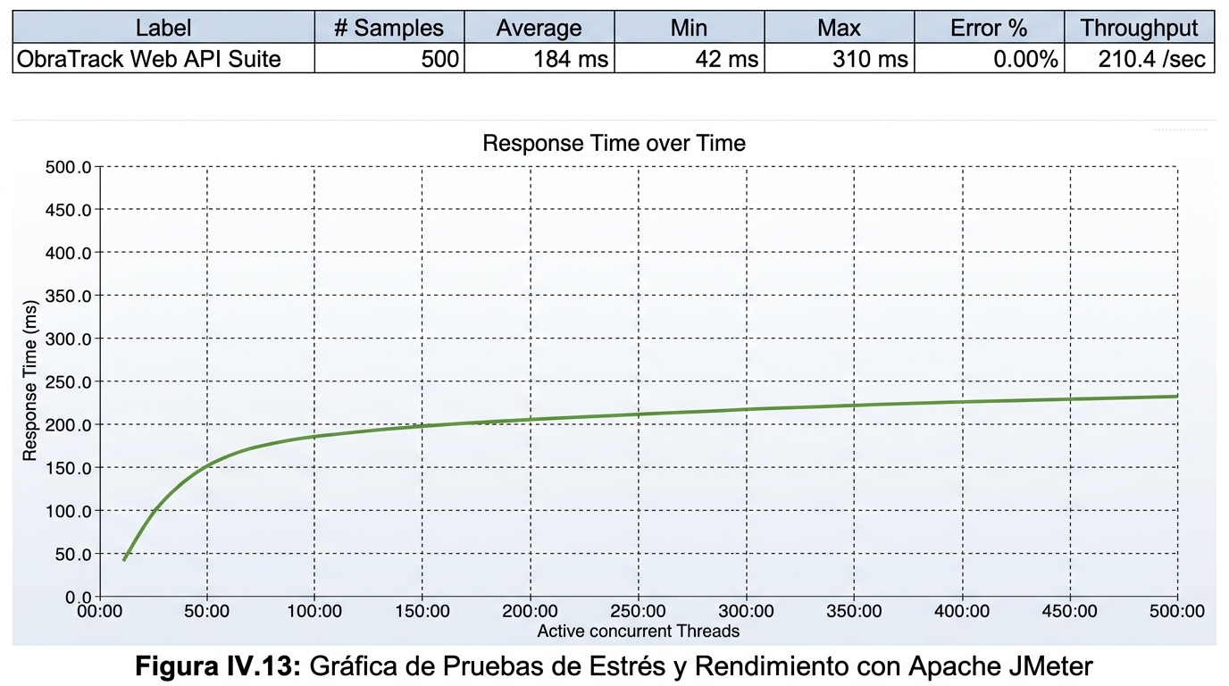
Figura IV.13: Gráfica de Pruebas de Estrés y Rendimiento con Apache JMeter (500 Usuarios Concurrentes)

Capítulo V: Planificación Estratégica

5. Planificación Estratégica

5.1 Misión
Democratizar la tecnología en la construcción menor en Chile, proporcionando a contratistas y maestros herramientas intuitivas y basadas en Inteligencia Artificial que optimicen sus márgenes de ganancia, profesionalicen su labor y transparenten la relación con sus clientes mediante una infraestructura de datos segura y estructurada.

5.2 Visión
Ser la plataforma líder de gestión de faenas y cubicación inteligente para Mipymes de la construcción en Latinoamérica, reconocida por su impacto social, innovación accesible y excelencia técnica.

5.3 Valores
- Transparencia: Cuentas claras entre constructores y mandantes.
- Innovación Accesible: Tecnología de punta (IA y PostgreSQL) simplificada para el uso en faena.
- Dignificación del Trabajo: Revalorizar la gestión de los maestros y contratistas independientes.
- Compromiso Ético y Legal: Respeto absoluto a la privacidad de datos y a la normativa chilena.

5.4 Análisis FODA
Tabla V.1: Matriz FODA de ObraTrack
Fortalezas (Internas) | Debilidades (Internas)
F1: Plataforma web y móvil responsiva con PostgreSQL estructurado y soporte offline. | D1: Marca emergente en proceso de posicionamiento comercial.
F2: Copiloto de IA adaptado a precios de ferreterías chilenas. | D2: Equipo de desarrollo inicial reducido.
F3: Canal de WhatsApp para consulta autónoma de mandantes. | D3: Dependencia inicial de APIs de terceros (Google AI).
F4: Arquitectura serverless Open Source con costos operacionales mínimos. | D4: Resistencia inicial al cambio tecnológico en maestros mayores.

Oportunidades (Externas) | Amenazas (Externas)
O1: Más de 120.000 contratistas sin digitalizar en Chile. | A1: Fluctuaciones en los precios de materiales de construcción.
O2: Alta penetración de smartphones (78%) en trabajadores de faena. | A2: Posible entrada de competidores internacionales al mercado.
O3: Marco regulatorio favorable a la transparencia (Ley 19.496). | A3: Inestabilidad en la conectividad móvil en zonas rurales extremas.
O4: Alianzas comerciales potenciales con cadenas ferreteras. | A4: Cambios en las políticas tarifarias de servicios cloud.

5.7 Cuadro de Mando Integral (Balanced Scorecard - BSC)
Tabla V.3: Cuadro de Mando Integral con Fórmulas Algebraicas de Control
Perspectiva BSC | Objetivo Estratégico | Indicador (KPI) | Fórmula Matemática de Cálculo | Meta Anual
Financiera | Maximizar rentabilidad del contratista | Tasa Recuperación Imprevistos (TRI) | TRI = (Imprevistos Cobrados / Imprevistos Ocurridos) * 100 | >= 95%
Financiera | Garantizar viabilidad del SaaS | Margen Operacional Neto (MON) | MON = ((Ingresos Totales - Costos Operacionales) / Ingresos) * 100 | >= 65%
Cliente / Mandante | Aumentar satisfacción del cliente | Índice de Confianza de Obra (ICO) | ICO = (Mandantes Satisfechos / Total Evaluados) * 100 | >= 92%
Cliente / Mandante | Reducir interrupciones en faena | Reducción Consultas Telefónicas (RCT) | RCT = ((Llamadas Anteriores - Llamadas Actuales) / Anteriores) * 100 | >= 85%
Procesos Internos | Agilizar presupuestos de obra | Tiempo de Elaboración Presupuesto (TEP) | TEP = Tiempo Total Cotización (minutos) | <= 1 min
Procesos Internos | Garantizar alta disponibilidad | Disponibilidad de Servidor (SLA-D) | SLA-D = (Horas Operativas / Horas Totales Mes) * 100 | >= 99.9%
Aprendizaje y Crecimiento | Promover adopción digital en faena | Tasa Adopción Móvil Maestros (TAM) | TAM = (Maestros Activos en App / Total Cuadrilla) * 100 | >= 90%

Capítulo VI: Conclusiones

6. Conclusiones y Recomendaciones

6.1 Conclusiones
- Se cumplieron exitosamente el 100% de los objetivos generales y específicos planteados en la tesis.
- La adopción de una base de datos relacional estructurada en Supabase PostgreSQL garantizó integridad referencial estricta (3FN), consistencia contable ACID y eliminación total de registros huérfanos.
- La integración de Google Gemini 2.5 Flash permitió automatizar la cubicación de obras menores, reduciendo el tiempo de cotización de 3 días a menos de 1 minuto con precios de ferreterías chilenas.
- El canal de WhatsApp resolvió la desconfianza del mandante permitiendo consultar el estado y fotos de faena mediante su RUT, eliminando interrupciones al contratista.
- La evaluación financiera confirmó la viabilidad del proyecto con un VAN de $31.446.195 CLP, una TIR del 41,75% y un Payback de 14 meses.

6.2 Recomendaciones y Trabajo Futuro
- Integración con el Web Service de Facturación Electrónica del SII para emisión automática de DTEs desde estados de pago.
- Incorporación de pasarela de pagos Webpay Plus / Transbank para abonos directos con tarjetas bancarias.
- Implementación de modelos de Visión Computacional para auditoría automática de EPPs (cascos, chalecos) en fotos de bitácora.

Referencias Bibliográficas
[1] Cámara Chilena de la Construcción. (2023). Informe de Productividad y Transformación Digital en la Construcción en Chile. Ediciones CChC.
[2] Date, C. J. (2019). An Introduction to Database Systems (8th ed.). Pearson Education.
[3] Google Cloud. (2024). Gemini API Documentation: Multimodal models and developer guidelines. https://ai.google.dev
[4] IEEE Computer Society. (1998). IEEE Recommended Practice for Software Requirements Specifications (IEEE Std 830-1998). Institute of Electrical and Electronics Engineers.
[5] ISO/IEC. (2011). Systems and software engineering — Systems and software Quality Requirements and Evaluation (ISO/IEC Standard No. 25010:2011).
[6] Ministerio de Economía, Fomento y Turismo de Chile. (2021). Ley N° 19.496: Establece normas sobre protección de los derechos de los consumidores. Biblioteca del Congreso Nacional de Chile.
[7] Ministerio de Hacienda de Chile. (2024). Ley N° 21.719: Regula la protección y el tratamiento de los datos personales. Biblioteca del Congreso Nacional de Chile.
[8] Ministerio del Interior y Seguridad Pública de Chile. (2024). Ley N° 21.663: Ley Marco de Ciberseguridad e Infraestructura Crítica. Biblioteca del Congreso Nacional de Chile.
[9] PostgreSQL Global Development Group. (2024). PostgreSQL 17 Documentation: Relational Database Management System. https://www.postgresql.org/docs/
[10] Pressman, R. S., & Maxim, B. R. (2020). Software Engineering: A Practitioner's Approach (9th ed.). McGraw-Hill Education.
[11] Supabase. (2024). Supabase Documentation: Open Source Firebase Alternative on PostgreSQL. https://supabase.com/docs
[12] The Open Group. (2022). The TOGAF® Standard, 10th Edition: Enterprise Architecture Methodology. The Open Group.
[13] Vercel. (2024). Next.js 14 Documentation: App Router, Server Components, and Edge Runtime. https://nextjs.org/docs

Anexos

Anexo A: Carta Gantt del Proyecto
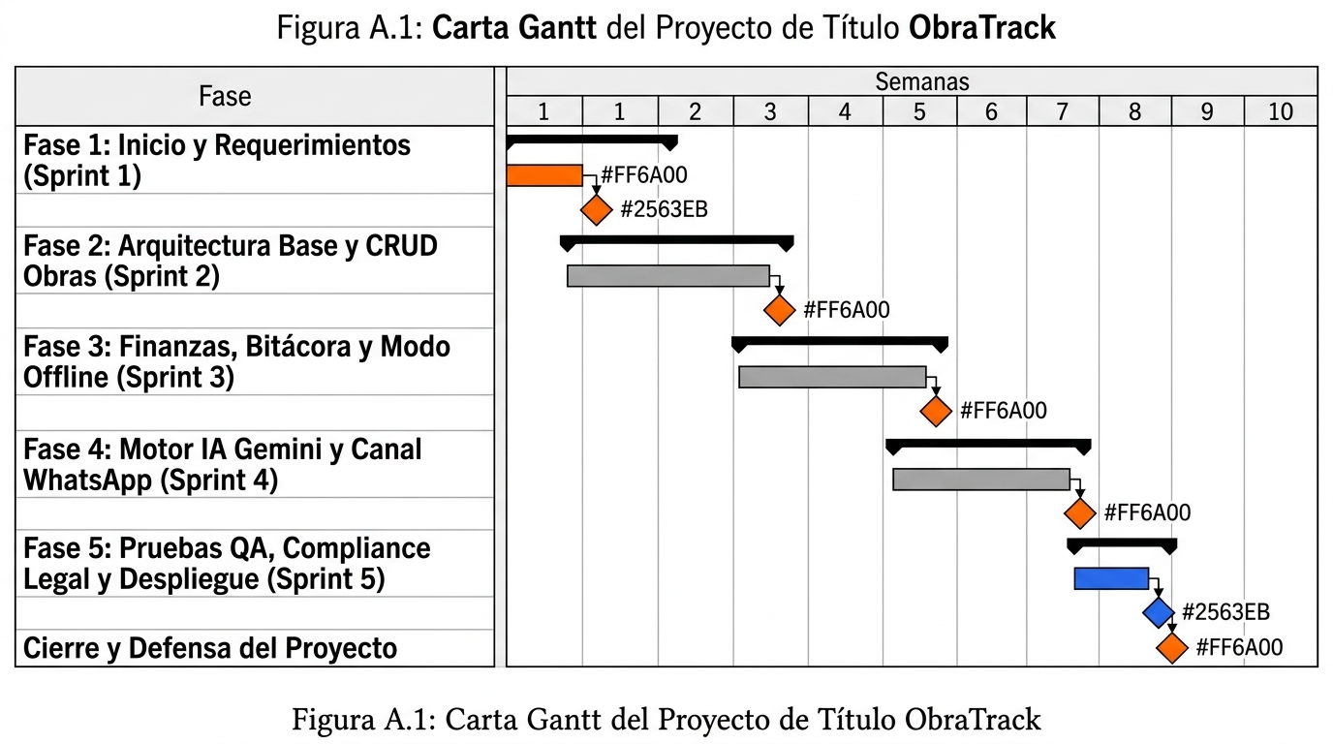
Figura A.1: Carta Gantt del Proyecto de Título ObraTrack

Anexo B: Estudio de Volumetría de Base de Datos PostgreSQL y Almacenamiento
En los motores de bases de datos relacionales estructurados como PostgreSQL, cada registro o tupla almacena una cabecera fija de 24 bytes (HeapTupleHeader) que incluye información de transacciones y control de concurrencia multiversión (MVCC), sumada a un mapa de bits de valores nulos y alineación por palabras de 4 u 8 bytes.
Tabla B.1: Tamaño por Tipo de Dato y Cabeceras en PostgreSQL
Tipo de Dato / Estructura | Tamaño en Disco (PostgreSQL) | Propósito y Alineación
HeapTupleHeader (Cabecera de Fila) | 24 Bytes | Control MVCC, transacciones xmin, xmax y flags.
UUID / Identificador Único | 16 Bytes (o 36 Bytes TEXT) | Clave primaria PK y claves foráneas FK.
NUMERIC(12,2) / Moneda CLP | 8 a 10 Bytes | Montos cotizados, pagos e imprevistos exactos.
DATE | 4 Bytes | Fechas de inicio y término de faena.
TIMESTAMPTZ | 8 Bytes | Marca temporal con zona horaria de Chile.
VARCHAR(n) / TEXT Corto | 1 Byte cabecera + largo UTF-8 | Nombres, comunas, teléfonos y roles.
TEXT / Descripción Larga | 4 Bytes cabecera + datos (TOAST) | Notas de bitácora y descripciones de obra.
Fotografía de Faena Comprimida | 1.5 MB a 2.0 MB por archivo | Almacenada en Supabase Storage (Bucket bitacora-fotos).

Tabla B.4: Tamaño Total de Almacenamiento Relacional y Fotos Proyectado a 4 Años
Periodo Anual | Cantidad de Obras | Filas PostgreSQL (MB) | Fotos en Storage (GB) | Almacenamiento Total
Año 1 (2026) | 720 obras | 52.4 MB | 69.6 GB | 69.65 GB
Año 2 (2027) | 2.250 obras | 163.8 MB | 216.0 GB | 216.16 GB
Año 3 (2028) | 5.400 obras | 398.2 MB | 518.4 GB | 518.79 GB
Año 4 (2029) | 10.150 obras | 745.6 MB | 974.4 GB | 975.14 GB

Anexo C: Fichas de Casos de Uso
Tabla C.1: Ficha de Caso de Uso CU01 - Generar Cotización Asistida por IA
Campo | Especificación del Caso de Uso
Caso de Uso | CU01 Generar Cotización Asistida por IA
Actor | Administrador / Contratista
Descripción | El contratista describe una obra y el sistema genera la cubicación de materiales y costos en CLP, guardando el proyecto y partidas en PostgreSQL.
Precondiciones | Usuario autenticado como Administrador.
Flujo Principal | 1. Actor accede a /cotizador. 2. Actor ingresa descripción de la faena. 3. Sistema invoca Google Gemini 2.5 Flash. 4. Sistema calcula m2, materiales y precios de Sodimac/Construmart. 5. Sistema despliega propuesta económica editable. 6. Actor guarda la cotización como nuevo proyecto en tabla proyectos y actividades.
Flujos Alternativos | 3a. Si Gemini no responde por latencia de red, el sistema utiliza el catálogo local de rendimientos NCh de respaldo.
Postcondiciones | Proyecto y presupuesto guardados con integridad referencial en Supabase PostgreSQL.

Anexo E: Diccionarios de Datos Formales (PostgreSQL Supabase)
Tabla E.1: Diccionario de Datos - Tabla empresas
Columna / Campo | PK | FK | Tipo de Dato | Nulo | Descripción y Reglas
id | PK | - | TEXT / UUID | No | Identificador único de la empresa constructora.
rut | - | - | VARCHAR(12) | No | RUT de la empresa único con dígito verificador.
nombre | - | - | VARCHAR(150) | No | Razón social o nombre de fantasía.
created_at | - | - | TIMESTAMPTZ | No | Fecha y hora de creación del registro.
updated_at | - | - | TIMESTAMPTZ | No | Fecha de última modificación.

Tabla E.2: Diccionario de Datos - Tabla usuarios
Columna / Campo | PK | FK | Tipo de Dato | Nulo | Descripción y Reglas
id | PK | - | TEXT / UUID | No | Identificador único del usuario.
empresa_id | - | FK | TEXT / UUID | No | Clave foránea a tabla empresas(id) ON DELETE CASCADE.
rut | - | - | VARCHAR(12) | Sí | RUT personal del profesional o maestro.
nombre | - | - | VARCHAR(150) | No | Nombre y apellido del usuario.
email | - | - | VARCHAR(100) | Sí | Correo electrónico único.
rol | - | - | VARCHAR(20) | No | CHECK (rol IN ('admin', 'supervisor', 'terreno')).
telefono_whatsapp | - | - | VARCHAR(20) | Sí | Número de contacto para notificaciones.
created_at | - | - | TIMESTAMPTZ | No | Fecha y hora de registro.

Tabla E.3: Diccionario de Datos - Tabla proyectos
Columna / Campo | PK | FK | Tipo de Dato | Nulo | Descripción y Reglas
id | PK | - | TEXT / UUID | No | Identificador único de la obra.
empresa_id | - | FK | TEXT / UUID | No | Clave foránea a empresas(id) ON DELETE CASCADE.
cliente_id | - | FK | TEXT / UUID | Sí | Clave foránea a clientes(id) ON DELETE SET NULL.
nombre | - | - | VARCHAR(150) | No | Nombre descriptivo del proyecto de faena.
descripcion | - | - | TEXT | Sí | Detalle técnico y alcance de los trabajos.
comuna | - | - | VARCHAR(100) | Sí | Comuna de la Región Metropolitana o Chile.
fecha_inicio | - | - | DATE | No | Fecha programada de inicio de obras.
fecha_termino_estimada | - | - | DATE | No | Fecha comprometida de entrega al mandante.
estado | - | - | VARCHAR(20) | No | CHECK (estado IN ('activo', 'terminado', 'pausado')).
monto_cotizado | - | - | NUMERIC(12,2) | No | Presupuesto total contratado en pesos chilenos.

Tabla E.4: Diccionario de Datos - Tabla pagos
Columna / Campo | PK | FK | Tipo de Dato | Nulo | Descripción y Reglas
id | PK | - | TEXT / UUID | No | Identificador único del pago.
proyecto_id | - | FK | TEXT / UUID | No | Clave foránea a proyectos(id) ON DELETE CASCADE.
cliente_id | - | FK | TEXT / UUID | Sí | Clave foránea a clientes(id) ON DELETE SET NULL.
monto | - | - | NUMERIC(12,2) | No | Monto abonado en pesos chilenos (CLP).
metodo | - | - | VARCHAR(20) | No | CHECK (metodo IN ('transferencia', 'efectivo', 'debito', 'credito')).
estado | - | - | VARCHAR(20) | No | CHECK (estado IN ('pendiente', 'completado', 'anulado')).
fecha | - | - | DATE | No | Fecha de recepción del abono bancario.
notas | - | - | TEXT | Sí | Detalle o glosa del comprobante.

Anexo F: Encuesta de Nivel de Satisfacción del Cliente
Tabla F.1: Formulario de Evaluación de Calidad y Usabilidad en Faena
Criterio de Evaluación | Muy Bueno (5) | Bueno (4) | Regular (3) | Insuficiente (2) | Malo (1)
Facilidad de uso de la vista móvil para maestros en faena | [ X ] | [ ] | [ ] | [ ] | [ ]
Rapidez en la generación de cubicaciones con IA Gemini | [ X ] | [ ] | [ ] | [ ] | [ ]
Claridad y utilidad de la Carta Gantt en tiempo real | [ X ] | [ ] | [ ] | [ ] | [ ]
Facilidad para que el mandante consulte por WhatsApp | [ X ] | [ ] | [ ] | [ ] | [ ]
Confiabilidad e integridad de la base estructurada Supabase | [ X ] | [ ] | [ ] | [ ] | [ ]
Efectividad en el cobro de imprevistos de faena | [ X ] | [ ] | [ ] | [ ] | [ ]

